Минина Ирина Валерьевна

бюджетное общеобразовательное учреждение города Омска «Начальная общеобразовательная школа № 35»
г. Омск, 2016 год

Методические рекомендации по организации групповой деятельности с использованием информационно-коммуникационных технологий на уроках ОРКСЭ
Групповая деятельность по своей сути является формой организации коллективной деятельности учащихся, в ходе которой осуществляется распределение функций между участниками группы и взаимодействие на основе индивидуальной ответственности каждого участника.
При планировании групповой деятельности необходимо учитывать общие методические рекомендации:
- Определение целей и задач.
- Определение этапа урока, на котором планируется проведение групповой работы: на наш взгляд групповая деятельность на уроке может быть организована на разных этапах урока:
- при организации изучения нового материала;
- при закреплении изученного материала.
- Разработка формулировки заданий для групп в соответствии с целями урока и определение продукта совместной деятельности.
- Определение и подбор ресурсов, необходимых для реализации проекта:
- информационные материалы (информационные статьи, учебники, энциклопедии, книги, словари);
- иллюстрации (в бумажном или электронном варианте);
- инструменты, технические средства. Средства и инструменты подбираются в зависимости от цели и способа представления результатов деятельности: компьютеры, принтер, проектор, экран, интерактивная доска, простые и цветные карандаши, фломастеры, ножницы, песочные часы;
- материалы: листы ватмана, белая и цветная бумага форматом А4, клей (если презентация результатов планируется не в электронной в форме).
- Разработка критериев оценивания.
- Определение способа создания групп:
- по желанию учащихся;
- группы постоянного состава, созданные учителем с учётом потенциальных возможностей каждого учащегося. Как правило, в такие группы входят ученики с разными учебными возможностями, при этом учитель учитывает их психологическую совместимость, желания;
- группы временного состава, которые создаются в зависимости от целей групповой работы, времени, запланированного для выполнения задания, уровня сложности задания.
- Определение этапов групповой работы, разработка технологической карты (сценария) урока и групповой работы в частности.
- Подготовка листов оценки групповой работы и листов самооценки.
- Определение способов рефлексии по итогам проделанной работы.
Мною был разработан комплекс уроков с использованием технологии групповой деятельности с компьютерной поддержкой.
Групповая работа с компьютерной поддержкой требует более тщательной подготовки. Учителю необходимо знать уровень информационной и коммуникационной компетентности каждого учащегося и в соответствии с этим сформировать группы смешанного состава, где будут участвовать как ученики уже владеющие навыками работы в программе Power Point, так и те, кто ещё недостаточно хорошо знает особенности создания презентации.
На подготовительном этапе введения групповой работы с использованием ИКТ была разработана подробная инструкция по созданию мультимедийной презентации и проведён мини-урок в рамках внеурочной деятельности по созданию презентации в программе Power Point на персональном компьютере и в сервисе Google Презентации. На уроках ОРКСЭ задавались домашние задания по подготовке презентаций к уроку на заданную тему по желанию. При этом презентацию можно было подготовить как самостоятельно на персональном компьютере, так и в паре, либо в группе с одноклассниками на сервисе Google Презентации.
На первом этапе введения групповой работы с использованием ИКТ при планировании урока задание для групп было составлено таким образом, что каждой группе необходимо было создать только один слайд по уже готовому шаблону, который должен был стать частью общей презентации Power Point. Готовые слайды передавались на компьютер учителя, учитель соединял слайды в общую презентацию. Фрагмент технологической карты урока с использованием такой формы работы представлен в таблице 1.
Таблица 1.
Фрагмент технологической карты урока «Возникновение религий»
с использованием групповой работы с компьютерной поддержкой
Цель/задачи этапа | Деятельность учителя | Деятельность ученика
II этап: целеполагание
Цель: постановка цели и определение задач урока.  Задачи: Формировать умение  1) находить необходимые | - Нам предстоит познакомиться с очень интересной темой и узнать много нового. Как вы думаете, что необходимо сделать, чтобы изучить и запомнить большой объём информации?  - Предлагаю составить план изучения материала по каждой религии в группах. Каждая группа получает задание, лист планирования, | Участвуют в обсуждении, высказывают свои предположения.  Предлагают составить план изучения

Продолжение таблицы 1
Цель/задачи этапа | Деятельность учителя | Деятельность ученика
сведения и выделять главную мысль в содержании текста, структурировать знания (познавательные УУД);  2) составлять план деятельности с учётом конечного результата (регулятивные УУД);  3) планировать совместную деятельность (коммуникативные УУД) | Задание для 1 группы:  Просмотрите текст учебника на странице 10 «Первые религии». Составьте для одноклассников план изучения темы. Определите вопросы, на которые надо получить ответы, изучив эту тему. План и вопросы запишите на слайде. Работу по оформлению слайда начните с заголовка.  Задание для 2 группы:  Просмотрите текст учебника на странице 10 - 11 «Иудаизм». Составьте для одноклассников план изучения темы. Определите вопросы, на которые надо получить ответы, изучив эту тему. План и вопросы запишите на слайде. Работу по оформлению слайда начните с заголовка.  Задание для 3 группы:  Просмотрите текст учебника на странице 12 «Христианство». Составьте для одноклассников план изучения темы. Определите вопросы, на которые надо получить ответы, изучив эту тему. План и вопросы запишите на слайде. Работу по оформлению слайда начните | новой темы.  Читают задание, составляют план предстоящей деятельности, распределяют обязанности, приступают к выполнению задания. Готовый слайд передают учителю.

Окончание таблицы 1
Цель/задачи этапа | Деятельность учителя | Деятельность ученика
с заголовка.
Задание для 4 группы:
Просмотрите текст учебника на странице 13 - 14 «Ислам». Составьте для одноклассников план изучения темы. Определите вопросы, на которые надо получить ответы, изучив эту тему. План и вопросы запишите на слайде. Работу по оформлению слайда начните с заголовка.
Задание для 5 группы:
Просмотрите текст учебника на странице 14 - 15 «Буддизм». Составьте для одноклассников план изучения темы. Определите вопросы, на которые надо получить ответы, изучив эту тему. План и вопросы запишите на слайде. Работу по оформлению слайда начните с заголовка.

Пример шаблона для создания слайда представлен на рисунке 1, пример готового слайда - результата групповой работы представлен на рисунке 2.
На втором этапе задания для групповой работы с представлением результатов работы группы в форме мультимедийной презентации Power Point получили участники всех групп. При этом группы получили шаблон будущей презентации, текст учебника в электронном варианте для более быстрого составления ответов на вопросы из задания, фотографии. Главной задачей группы было найти ответы на вопросы и наполнить готовые слайды содержанием.
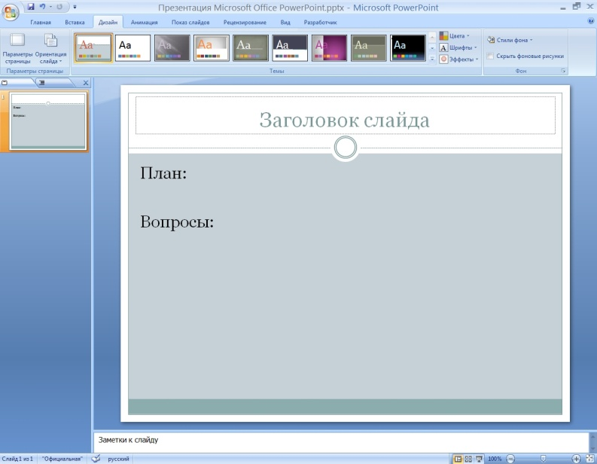
Рис. 1. Готовый шаблон для создания слайда
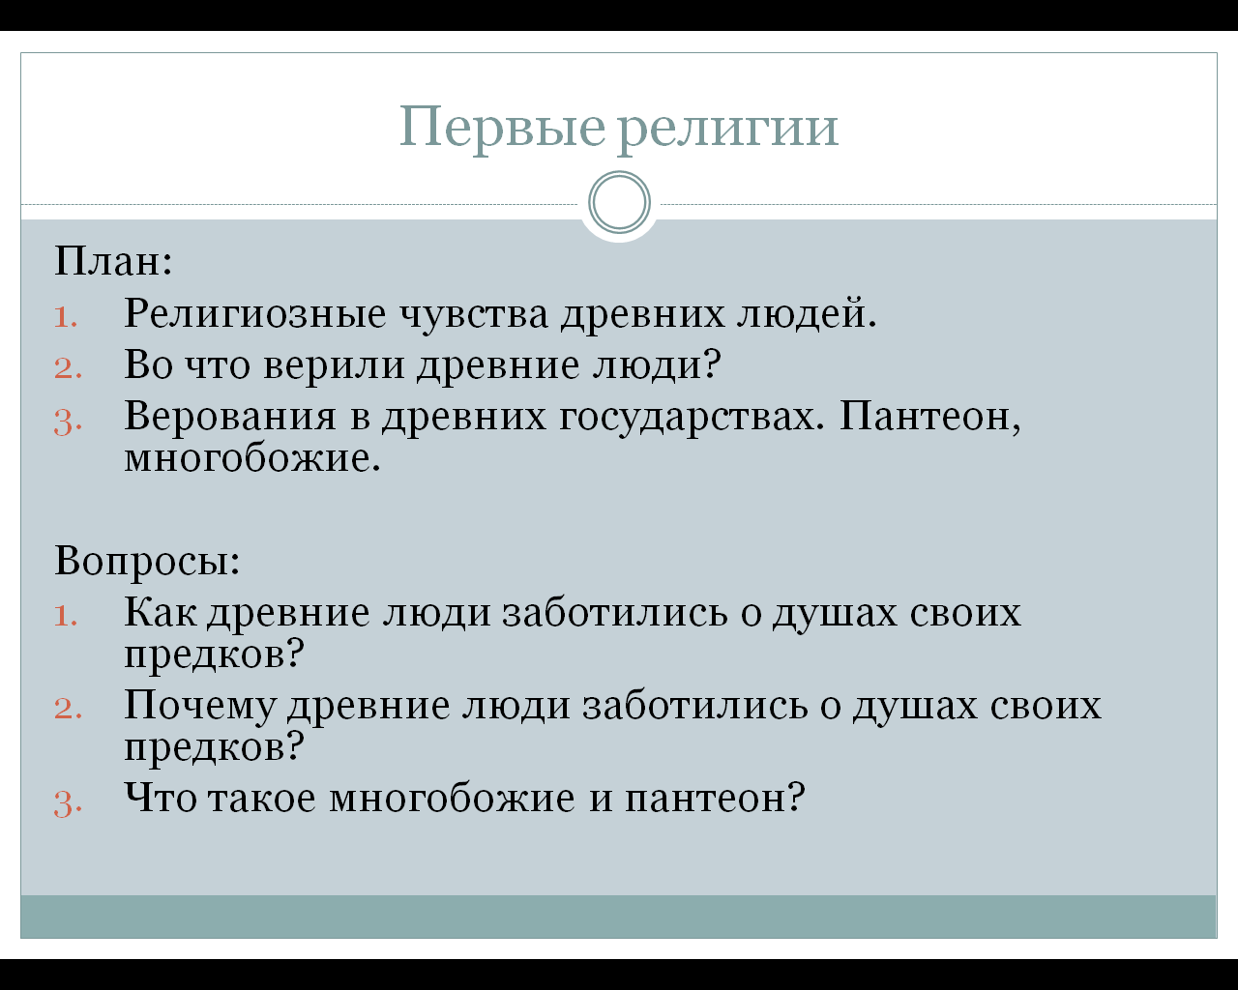
Рис. 2. Готовый слайд – результат работы одной из групп.
На примере методической разработки урока ОРКСЭ по теме «Хранители предания» рассмотрим возможности использования метода групповой работы с использованием ИКТ на этапе изучения нового материала.
Методическая разработка урока ОРКСЭ, блок «Основы мировых религиозных культур по теме «Хранители предания».
Тема урока: Хранители предания.
Цель урока: формировать представление о роли сохранения мудрости поколений через знакомство с понятиями «хранитель предания», «жрец», «раввин», «священник», «лама», «имам» в процессе совместной деятельности по поиску и анализу информации.
Задачи урока: формировать
- образ мира как единого и целостного при разнообразии культур, национальностей, религий, воспитание доверия и уважения к истории и культуре всех народов;
- умение осуществлять информационный поиск для выполнения учебных заданий;
- владение логическими действиями анализа, синтеза, сравнения, обобщения, классификации, установления аналогий и причинно-следственных связей, построения рассуждений, отнесения к известным понятиям;
- умение учитывает выделенные учителем ориентиры действия в новом учебном материале;
- готовность слушать собеседника, вести диалог, признавать возможность существования различных точек зрения и права каждого иметь свою собственную.
Предполагаемый результат:
знать
1) кто такие хранители предания;
2) о главных хранителях преданий мировых религий: ламах, раввинах, имамах, священниках;
уметь
1) Познавательные действия: ученик умеет самостоятельно искать, извлекать, систематизировать, анализировать и отбирать необходимую для решения учебных задач информацию, организовывать, преобразовывать, сохранять и передавать ее;
2) Коммуникативные действия: ученик владеет способами совместной деятельности в группе, приемами действий в ситуациях общения; умениями искать и находить компромиссы;
3) Регулятивные действия: ученик умеет организовывать планирование, анализ, рефлексию, самооценку своей учебно-познавательной деятельности;
4) Личностные действия: ученик осознаёт ценность культуры и религии, с уважением относится к её лучшим традициям, проявляет позитивное отношение к культуре и религии разных народов и стран.
Материалы и оборудование:
- разработка задания с задачной формулировкой, бланки ответов, модельные ответы, критерии оценивания;
- интерактивная мультимедийная презентация, разработанная в программном средстве к интерактивной доске Smart Board;
- компьютер, интерактивная доска, мультимедийный проектор.
Логика урока:
I этап: организационный.
II этап: актуализация опорных знаний, мотивация учебной деятельности.
1. Разгадывание ребуса.
В начале урока предлагается разгадать ребус, который размещён на интерактивной доске. Кроме ребуса на доске изображён «волшебный кристалл», который поможет проверить правильность отгадки (рисунок 3) .
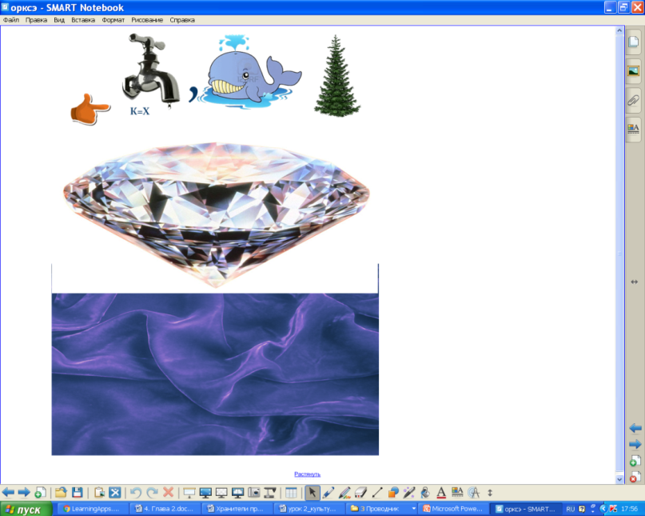
Рис. 3. Ребус и «волшебный кристалл» к уроку «Хранители предания»
Задание для работы в парах: разгадать ребус, написать слово на листе А4 и объяснить, как получили слово. Первая пара, разгадавшая ребус, получает право объяснить решение у доски и провести ребус через «волшебный кристалл», чтобы убедиться, что их ответ верный. В результате парной работы, учащиеся получают слово «хранитель». Проверка правильности отгадки: один из учеников «проводит» ребус через «волшебный кристалл» на интерактивной доске и появляется слово – отгадка (рисунок 4).
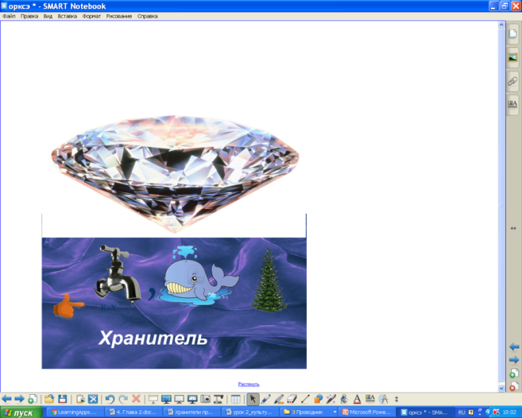
Рис. 4. Ребус к уроку «Хранители предания», проведённый через «волшебный кристалл»
Выскажите ваши предположения:
- Кто такой хранитель?
- Что он может хранить?
- Что можно хранить и для чего?
- Как вы думаете, вы и ваша семья являетесь хранителями?
- Что вы храните и что можете передать потомкам?
- Как вы считаете, любой ли человек может стать хранителем преданий?
- Может ли хранитель хранить знания?
- Где хранятся знания? (в книгах).
Каковы будут ваши предположения о теме урока?
Учитель выслушивает предположения детей и сообщает тему урока «Хранители предания».
III этап: постановка цели и задач урока.
- Знания о разных религиях мира хранятся в священных книгах. Давайте вспомним, как называются священные книги в разных религиях мира и заполним таблицу на интерактивной доске, перемещая нужные понятия и символы на своё место (рисунок 5).
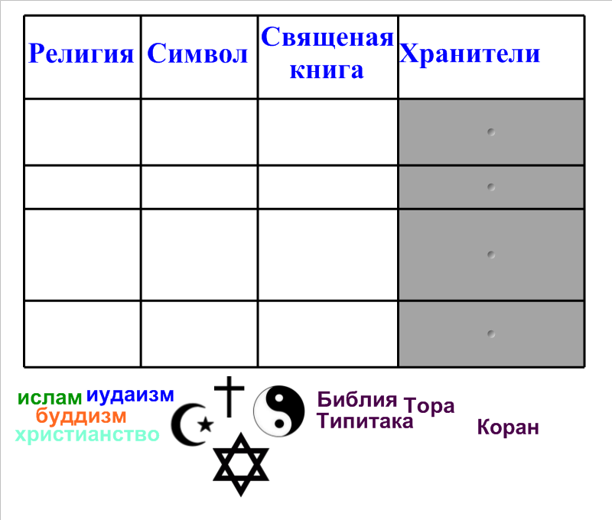
Рис. 5. Таблица повторения пройденного к уроку «Хранители предания»

- Часть таблицы скрыта. Можете ли вы назвать хранителей в разных религиях? Почему?
- Какие вопросы возникают к теме урока? (Ученики называют вопросы, учитель записывает маркером на интерактивной доске в облачках)
- Какую цель поставим перед собой перед изучением нового материала? (Цель: узнать, кто является хранителем предания в разных религиях и заполнить таблицу).
IV этап: открытие новых знаний.
- Предлагаю вам исследовать тему и найти ответ на наши вопросы. Для этого мы организуем 5 групп. В какой группе работает каждый из вас, вы определите по номерам карточек, которые лежат на столе у каждого. Ученики рассаживаются в соответствии с номером группы.
- Что необходимо ученику для достижения цели при работе в группе? (повторяем правила работы в группе).
Каждая группа получает своё задание:
Задачная формулировка для 1 группы:
1. Дополните мультимедийную презентацию сведениями о том,
- что такое предание?
- какие бывают предания?
- когда появились хранители преданий?
Воспользуйтесь для этого дополнительным материалом.
2. Расскажите о том, кто такие жрецы, что вы о них узнали. Воспользуйтесь начальным текстом учебника и материалом рубрики «Это интересно» на странице 22 учебника.
Дополнительный материал для создания презентации:
- Предание — повествование, передающее сведения о лицах и событиях;
- Предание – рассказ о былом, легенда, переходящая от поколения к поколению; жанр фольклора; устный исторический рассказ;
- устный рассказ о каком либо событии, хранящийся в народе из поколения в поколение
- Различают исторические предания (например, о Жанне д’Арк, Иване Грозном), топонимические — о происхождении названий (например, городов: Парижа от Париса, Киева от Кия). Также имеется Церковное (Священное) предание. Под Священным Преданием подразумеваются сведения и, исповедуемые историческими церквами, которые прямо не содержатся в Ветхом или Новом Завете. Священное Предание включает в себя жития святых, а также церковные обычаи.
Задачная формулировка для 2 группы:
1. Прочитайте текст «Мудрецы иудеев» на странице 22 учебника «Основы мировых религиозных культур».
2. Ответьте на вопросы и подготовьте рассказ о хранителях предания в иудейской религии:
- Кому было поручено совершать священнодействия после заключения Завета с Единым Богом?
- Кто стал играть всё бОльшее значение позднее?
- Как стали называть этих мудрецов верующие евреи?
- Как вы думаете, почему раввины пользуются особым почётом?
3. Дополните мультимедийную презентацию ответами на вопросы.
4. Модель ответа:
Мы изучали информацию о ____________________________
Мы узнали, что
Ответ на 1 вопрос
Ответ на 2 вопрос
Ответ на 3 вопрос
Мы думаем, что раввины пользуются особым почётом потому, что (Ответ на вопрос 4).
Задачная формулировка для 3 группы:
- Прочитайте текст «Христианские священнослужители» на странице 22 – 23 учебника «Основы мировых религиозных культур».
- Ответьте на вопросы:
- Все верующие в Иисуса Христа составляют одну большую семью и хранят память о Христе и его учении. Как выдумаете, можно ли всех верующих назвать хранителями преданий?
- Кто рассказывал людям об Иисусе Христе?
- Кого оставляли апостолы там, где появлялись новые общины христиан? Что означает это слово?
- Что такое иерархия в христианской церкви?
- Перечислите всех, кто является хранителем предания в христианской общине?
3. Дополните мультимедийную презентацию ответами на вопросы.
4. Модель ответа:
Мы изучали информацию о ____________________________
Мы узнали, что
Ответ на 1 вопрос
Ответ на 2 вопрос
Ответ на 3 вопрос
Ответ на 4 вопрос
Мы считаем, что (ответ на вопрос 5).
Задачная формулировка для 4 группы:
- Прочитайте текст «Мусульманская община» на странице 23 учебника «Основы мировых религиозных культур».
- Ответьте на вопросы:
- Что такое УММА? Можно ли умму назвать коллективным носителем и хранителем исламской религии?
- Кому доверяют мусульмане возглавлять молитву?
- Кто пользуется особым почётом среди мусульман?
- Перечислите всех, кто является хранителем предания в христианской общине?
3. Дополните мультимедийную презентацию ответами на вопросы.
4. Модель ответа:
Мы изучали информацию о ____________________________
Мы узнали, что
Ответ на 1 вопрос
Ответ на 2 вопрос
Ответ на 3 вопрос
Мы считаем, что (ответ на 4 вопрос)
Задачная формулировка для 5 группы:
- Прочитайте текст «Буддийская община» на с. 23 учебника «Основы мировых религиозных культур».
- Ответьте на вопросы:
- Что такое сангха?
- Можно ли сангху назвать коллективным носителем и хранителем буддийской религии?
- Кем была основана первая сангха?
- Кто пользуется особым почётом среди буддийских монахов?
- Перечислите всех, кто является хранителем предания в буддийской общине?
3. Дополните мультимедийную презентацию ответами на вопросы.
4. Модель ответа:
Мы изучали информацию о ____________________________
Мы узнали, что
Ответ на 1 вопрос
Ответ на 2 вопрос
Ответ на 3 вопрос
Ответ на 4 вопрос
Мы считаем, что (ответ на вопрос 5).
V этап: проверка результатов групповой работы.
- Каждая группа изучила свою часть материала и подготовила выступление. Внимательно послушайте и задайте вопрос группе.
VI этап: закрепление полученных знаний.
- На интерактивной доске слова: община, церковь, умма, сангха.
- Что объединяет эти слова? Можно ли их назвать синонимами?
- Как называется сообщество всех верующих в иудейской религии?
- Как называется сообщество всех верующих в христианской религии?
- Как называется сообщество всех верующих в мусульманской религии?
- Как называется сообщество всех верующих в буддийской религии?
- На интерактивной доске слова: раввин, лама, священник, имам.
- Что объединяет эти слова? Почему важно хранить предания?
- Какую цель мы ставили в начале урока? (Узнать, как называют хранителей предания в религиях мира, завершить заполнение таблицы). Нашли ли мы ответы на наши вопросы? Ученики заполняют таблицу на интерактивной доске.
VII этап: оценивание, рефлексия, домашнее задание.
На интерактивной доске появляется таблица оценки и критерии (рисунок 6). Каждая группа оценивает работу других групп по предложенным критериям.
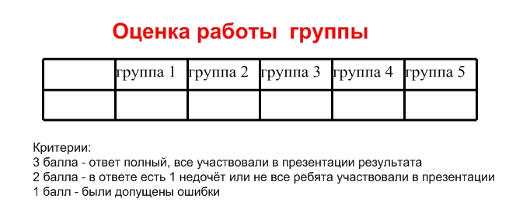
Рис. 6. Оценка групповой работы
Далее на интерактивной доске появляется рефлексивный тест:
-Я узнал(а) много нового.
-Мне это пригодится в жизни.
-На уроке было над чем подумать.
-На все вопросы, возникающие в ходе урока, я получил(а) ответы.
-На уроке я работал(а) добросовестно и цели урока достиг(ла).
Учитель предлагает ответить на 5 вопросов и за каждый ответ «да» поставить «+». По окончании учитель просит поднять руки тех, кто поставил пять плюсов, затем тех, у кого получилось четыре и три плюса. Это именно те оценки, которые они поставили за урок мне (знания самих учащихся не оцениваются на таком уроке).
Пример шаблона для создания презентации приведён на рисунке 7.
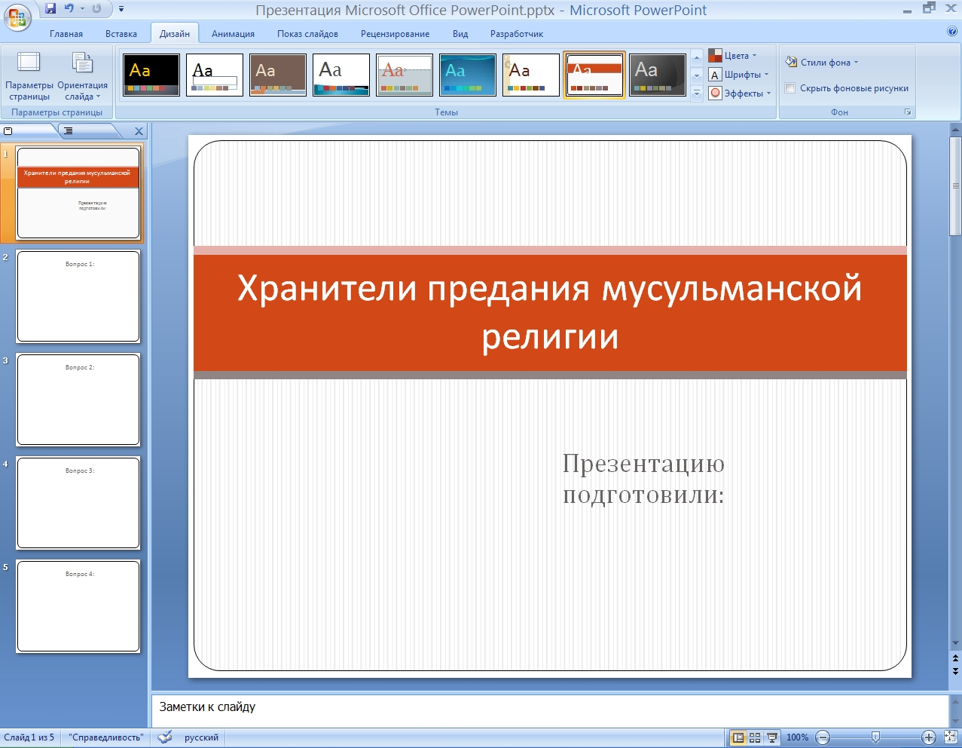
Рис. 7. Шаблон презентации для работы группы 4 к уроку «Хранители предания
На третьем этапе введения групповой работы с компьютерной поддержкой учащимся было предложено самим создать презентацию по заданной теме, создав файл презентации и выбрав самостоятельно дизайн будущей презентации.

